Trường mầm non Gia Quất
Lớp MGB C1
Tên bé:……………………………………………………………………………….
ĐẾM VÀ NHẬN BIẾT SỐ
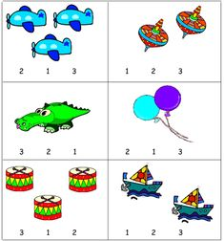
Bé hãy:
- Gọi tên các đối tượng
- Đếm số lượng các đối tượng trong từng khung hình
- Gọi tên số trong từng khung hình
- Khoanh tròn số tương ứng với số lượng đối tượng trong từng khung hình
NHẬN BIẾT NHÓM CÓ SỐ LƯỢNG 1
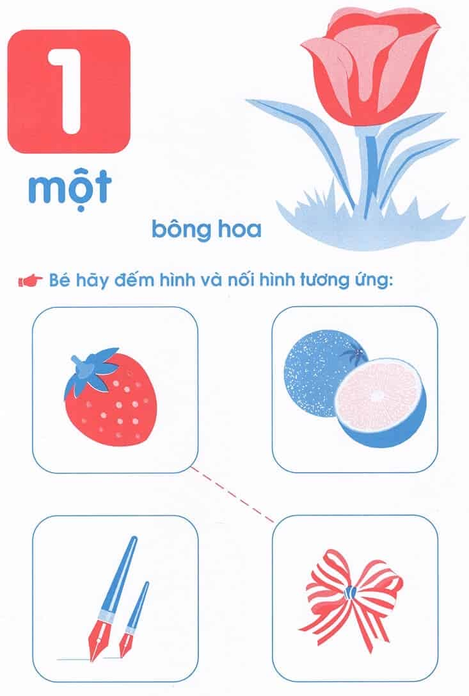
Bé hãy:
- Gọi tên các đối tượng
- Đếm số lượng từng đối tượng
- Nối hình tương ứng
THƠ: BÉ VÀ ÔNG MẶT TRỜI
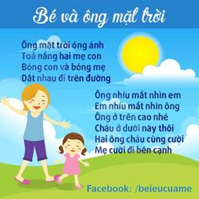
Bé hãy:
- Nghe bố mẹ đọc thơ
- Đọc cùng bố mẹ thật diễn cảm
- Học thuộc và đọc cho bố mẹ cùng nghe
Bố mẹ hãy:
- Đọc thơ cho trẻ nghe, hỏi trẻ tên bài thơ?
- Dạy trẻ học thuộc bài thơ
- Hỏi trẻ bài thơ dạy bé điều gì?

TRUYỆN: THỎ CON VÀ HEO CON
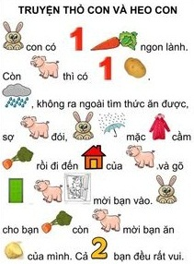

Bé hãy:
- Nghe bố mẹ đọc truyện
- Đọc cùng bố mẹ thật diễn cảm
- Kể lại cho bố mẹ nghe
Bố mẹ hãy:
- Đọc truyện cho trẻ nghe, hỏi trẻ tên truyện?
- Hỏi trẻ câu chuyện dạy bé điều gì?

KỸ NĂNG TÔ NÉT CHẤM MỜ
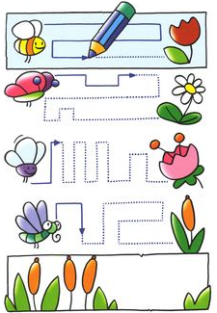
Bé hãy:
- Vẽ đường bay giúp ong và bướm bằng cách tô theo nét chấm mờ theo hướng mũi tên

TÔ MÀU
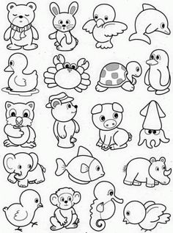
Bé hãy:
- Gọi tên các con vật
- Tô màu cho các con vật thật đẹp

CẮT – GHÉP TRANH
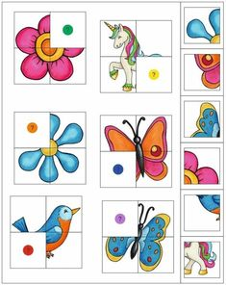
Bố mẹ hãy:
- Cắt các hình phía cột bên phải (hướng dẫn và giám sát con cắt nếu có thể)
- Hướng dẫn con tìm và ghép vào ô trống cho đúng đối tượng
- Gọi tên đối tượng được ghép hoàn chỉnh

